La police municipale recrute
Envie de travailler à pied, à vélo, à moto ou à cheval ? La police municipale de Bordeaux recrute !
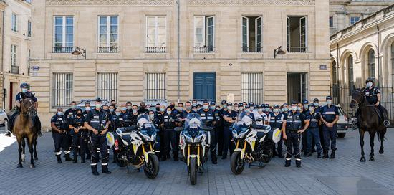
Publié le 6 avril 2021
Sous l'impulsion du directeur général des services et du directeur de la police municipale, un nouveau projet de service a été élaboré afin de répondre plus efficacement aux besoins des quartiers de la ville.
Plusieurs grandes orientations ont guidé la réflexion de cette direction :
- Renforcer la présence des équipes sur l'ensemble du territoire en soirée
- Promouvoir une polyvalence nécessaire à l'accomplissement de l'ensemble des missions de police municipale, avec des compétences multiples en matière juridique, sociale et urbaine
L'effectif de la police municipale de Bordeaux est actuellement de 110 agents dont environ 25% de femmes. L'objectif est de passer à 140 agents, pour cettte année.
Dans le cadre de ce projet ambitieux, le service de la police municipale de Bordeaux recrute, notamment pour ses brigades spécialisées :
- Brigade à moto. Les agents interviennent en deux roues motorisés
- Brigade canine. Les policiers seront accompagnés lors de patrouilles dissuasives
- Brigade VTT
Les autres brigades peuvent aussi faire l'objet de recrutements.

